All from Press Centre - Français

Alstom et NTV signent un contrat portant sur l'achat de 8 trains à grande vitesse Pendolino ainsi que leur maintenance sur 20 ans

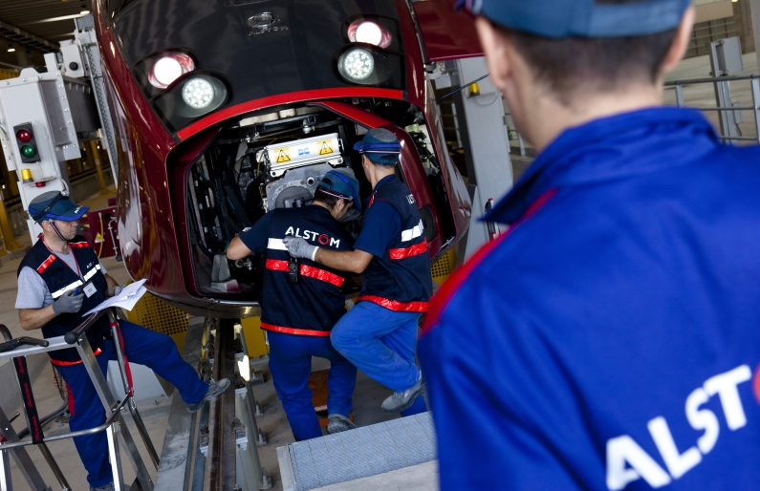
Rome, le 29 octobre 2015 : Flavio Cattaneo, PDG de NTV, et Pierre-Louis Bertina, Directeur général d'Alstom Transport Italie ont signé un contrat d’une valeur de 460 millions d’euros portant sur l'achat de 8 trains à grande vitesse Pendolino ainsi que leur maintenance sur 20 ans. Les nouveaux trains vont s'ajouter à la flotte existante de l'opérateur qui proposera ainsi des trajets à grande vitesse supplémentaires à ses passagers. Les premiers trains devraient être livrés en 2017.
Ce contrat, attribué à l'issue d'un processus de sélection long et rigoureux, répond pleinement aux exigences de NTV pour des trains flexibles capables d'offrir d'excellentes performances sur les lignes conventionnelles comme sur les lignes à grande vitesse. Les trains à grande vitesse Pendolino commandés par NTV viendront compléter la flotte existante de 25 trains AGV .Italo. Les nouveaux trains permettront ainsi d'étendre le voyage à grande vitesse à un nombre croissant de passagers.
Le modèle Pendolino destiné à NTV peut atteindre une vitesse de 250 km/h. Il fait partie de la gamme Avelia [1] d'Alstom, qui regroupe les trains à grande et très grande vitesse à travers le monde. Ce train de 187 mètres de long sera composé de 7 voitures pouvant accueillir environ 500 passagers. La configuration intérieure offrira un confort optimal et améliorera l’expérience des passagers.
Conçu pour être respectueux de l'environnement, Pendolino est recyclable et réduit les émissions de CO2. De plus, son système de traction distribuée optimisé augmente l'efficacité, améliore l'accélération et récupère l'énergie pendant le freinage.
Ce train sera compatible avec les dernières conditions et règles communes de la STI [2] élaborées en 2014 par l'Union européenne qui contribuent à garantir des niveaux élevés de sécurité et d'efficacité. Les trains présentent une meilleure protection contre les chocs et une extrémité avant aérodynamique.
Les trains seront principalement fabriqués en Italie. Le site de Savigliano (Coni) sera chargé de la conception et de la fabrication des trains. Les autres sites concernés sont : Sesto San Giovanni (Milan) pour la conception et la fabrication des systèmes de traction et Bologne pour les systèmes de signalisation. La maintenance sera effectuée sur le site de Nola (Naples), actuellement responsable de la maintenance des trains .Italo. Quelques sites français seront également impliqués dans ce projet, notamment ceux de Tarbes pour les modules de traction et l’appareillage, le Creusot pour les bogies, Villeurbanne pour l’informatique embarquée et l’information voyageurs, et Saint-Ouen pour le design.
Depuis le lancement de Pendolino dans les années 1970, plus de 500 rames ont été vendues à 12 operateurs pour circuler dans 14 pays et traverser 7 frontières.

[1] La gamme Avelia s'appuie actuellement sur 3 produits phares – Pendolino, Euroduplex et AGV – représentant l'aboutissement de 35 ans d'expertise et plus de 1 050 trains en service dans le monde.
[2] Spécification Technique d'Interopérabilité

À propos de NTV
NTV is the first private operator on the Italian high-speed rail network. The Company started his business on April 28 2012. The current fleet of Italo trains is made of 25 AGV trains of the latest generation, able to travel up to 360 km/h speed. Today Italo links 15 stations of 11 Italian cities : Salerno , Naples , Rome Termini , Tiburtina Rome, Florence, Bologna, Reggio Emilia, Milan Rogoredo, Milan Centrale, Turin Porta Nuova , Porta Susa, Verona, Padua , Venice Mestre, Venice SantaLucia (and until the end of Expo 2015 it stops in Milan Expo). www.italotreno.it

A propos d’Alstom Transport
Promoteur de la mobilité durable, Alstom Transport développe et propose la gamme de systèmes, d'équipements et de services la plus complète du secteur ferroviaire. Alstom Transport gère l'intégralité des systèmes de transport, dont les trains, la signalisation, les infrastructures, la maintenance et la modernisation, et propose à ses clients des solutions intégrées. Alstom Transport a réalisé un chiffre d'affaires de 6,2 milliards d'euros et enregistré pour 10 milliards d’euros de commandes en 2014/15. Alstom Transport est présent dans plus d'une soixantaine de pays et emploie environ 28 000 personnes.

